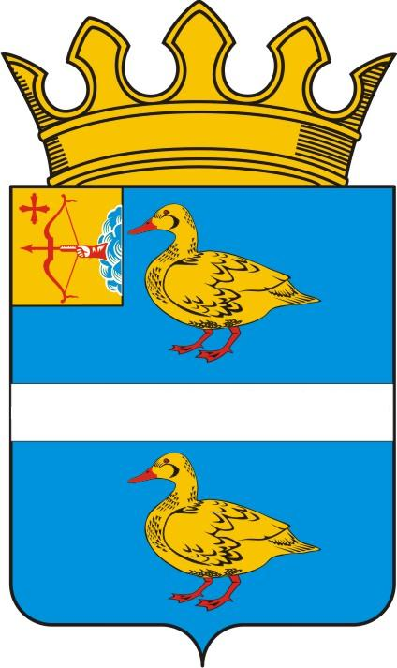

ДУМА ЯРАНСКОГО МУНИЦИПАЛЬНОГО РАЙОНА

КИРОВСКОЙ ОБЛАСТИ

РЕШЕНИЕ

25.02.2022 | г. Яранск | № 47
О внесении изменений в решение Яранской районной Думы
от 29.10.2021 № 10 «О Совете Яранской районной Думы»

В соответствии с частью 9 статьи 20 Устава муниципального образования Яранского муниципального района Кировской области, статьи 10 Регламента Яранской районной Думы, Яранская районная Дума РЕШИЛА:
- Внести следующие изменения в решение Яранской районной Думы от 29.10.2021 № 10 «О Совете Яранской районной Думы» (далее Положение о Совете Яранской районной Думы):
  - Пункт 5 Положения о Совете Яранской районной Думы дополнить подпунктом 5.8 следующего содержания:
«5.8. Определяет председателю Контрольно-счётной комиссии муниципального образования Яранский муниципальный район Кировской области размер ежемесячной премии по результатам работы, а также иных дополнительных выплат, установленных муниципальным правовым актом Яранской районной Думы.».
2. Настоящее решение вступает в силу с момента его подписания.
3. Настоящее решение подлежит опубликованию в Информационном бюллетене органов местного самоуправления Яранского муниципального района Кировской области и размещению в сети Интернет на официальном сайте органов местного самоуправления муниципального образования Яранский муниципальный район Кировской области.

Председатель  Яранской районной Думы  Л.П. Белоусова | Глава  Яранского района  А.А. Трушкова
ПОДГОТОВЛЕНО
Заведующий отделом правовой
работы администрации района Е.Л. Бусыгина

